Священник Роман Александрович Томилов
15.07.1990 г.

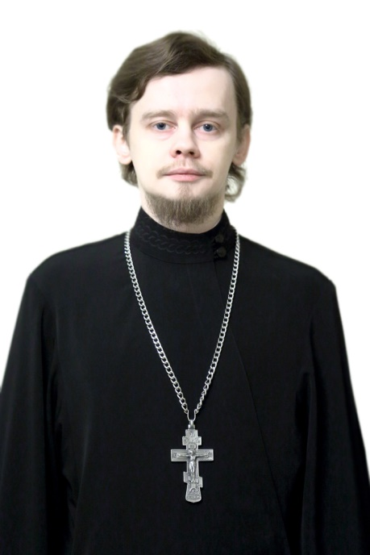

Штатный клирик

Храм преподобного Серафима Саровского в Кунцеве
Светское образование
2008-2010 гг. – Омский Государственный Университет, факультет « Теология».
Духовное образование
2015 г. – Сретенская духовная семинария
2015г. – н. в. – Магистратура Сретенской духовной семинарии
Хиротонисан
21 сентября 2016 г. в сан диакона
17 декабря 2017 г. в сан пресвитера
День тезоименитства
1 августа

Награды
- Иерархические (богослужебные награды):
- Церковные награды (Патриаршая грамота, ордена, медали):

